Esto es una prueba

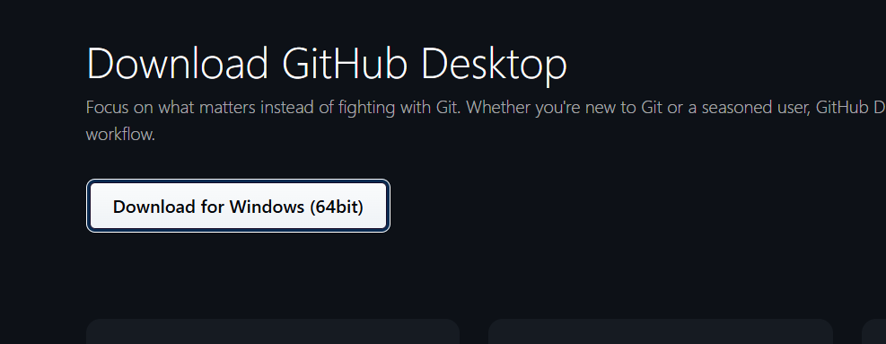

Esto es una prueba

